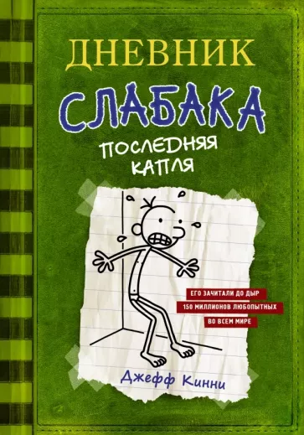 | Кинни, Д.  Дневник слабака. Последняя капля : повесть : [12+] / Д. Кинни; пер. c англ. Е. Киричек. - Москва: АСТ, 2018. - 224 с.  Давайте начистоту: Грег Хэффли как был, так и останется слабаком. Но пусть кто-нибудь объяснит это отцу Грега! Вся штука в том, что Фрэнк Хэффли вообразил, будто сын может стать великим спортсменом, и записал его во все секции, где из него сделают настоящего мужчину. Грег всячески увиливает от занятий, но заканчивается всё тем, что отец грозится отправить его в военное училище. Что делать? За какую последнюю соломинку ухватиться, чтобы избежать муштры в летнем лагере?..
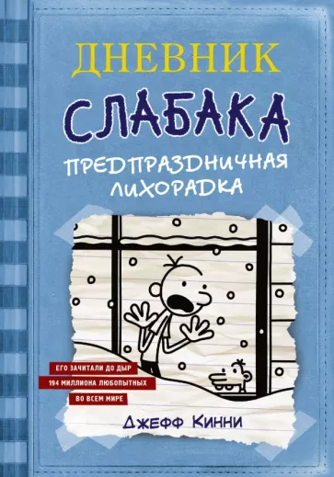 | Кинни, Д.  Дневник слабака. Предпраздничная лихорадка : повесть : [12+] / Д. Кинни; пер. c англ. Ю. Карпухиной. - Москва: АСТ, 2018. - 224 с.  У Грега Хэффли большие проблемы. Нанесён ущерб школьному имуществу - и Грег главный подозреваемый. Но ведь он невиновен! Ну, почти. Его вот-вот разоблачат, но тут случается непредвиденное: из-за снежной бури Грег с семьёй застревает в собственном доме и временно не может посещать школу. Наверное, это и к лучшему, только есть ли наказание ужаснее для мальчишки, чем маяться в четырёх стенах вместе с надоедливыми родственниками?  Для среднего и старшего школьного возраста.
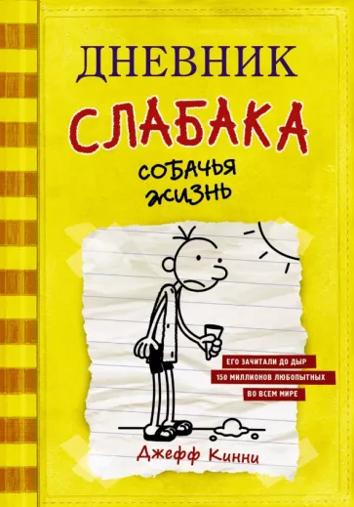 | Кинни, Д.  Дневник слабака. Собачья жизнь: повесть: [12+] / Д. Кинни; пер. c англ. Ю. Карпухиной. - Москва: АСТ, 2018. - 224 с.  Наступило лето, а Грег Хэффли сидит дома с задёрнутыми шторами и играет в приставку день и ночь напролёт. Это и есть, по его мнению, идеальные летние каникулы! Но что поделать, если мама Грега не одобряет его увлечений и пытается придумать "интересные занятия" для сына. Удастся ли ему настоять на своём или лето будет безнадёжно испорчено?
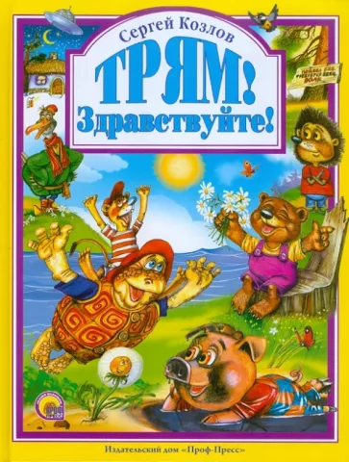   | Козлов, С. Г.  Трям! Здравствуйте! / С. Г. Козлов. - Москва: Самовар, 2014. - 104 с. - (Наши любимые мультфильмы).  Сергей Козлов - автор множества произведений для детей. С яркими героями его сказок знаком каждый из нас: это Львёнок и Черепаха, неразлучные друзья Ёжик и Медвежонок, Заяц и другие не менее забавные персонажи. Произведения Сергея Козлова написаны в своеобразном стиле, наполнены юмором, теплотой и дарят отличное настроение.  Для чтения родителями детям.
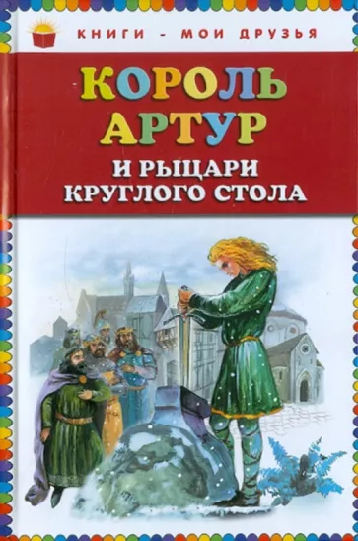 | Король Артур и рыцари Круглого стола / художник А. Власова. - Москва: Эксмо, 2013. - 72 с: ил. - (Книги - мои друзья).  Солнце вставало над тенистым лесом. На сверкающую утренней росой поляну выехал всадник. Конь ступал плавным и медленным шагом. Прикрыв полой плаща, всадник что-то бережно прижимал к своей груди, словно бесценное сокровище...
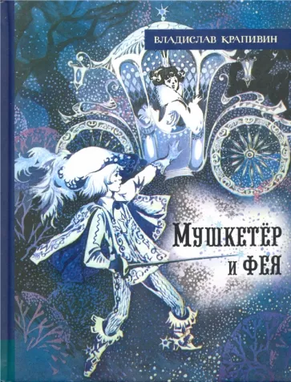 | Крапивин, В. П.  "Мушкетер и фея" и другие истории из жизни Джонни Воробьева: повести / В. П. Крапивин; художник Е. Медведев. - Москва: РОСМЭН, 2018. - 352 с. - (Внеклассное чтение).  В книгу вошли повести Владислава Крапивина о Джонни Воробьёве и его друзьях - смешные, трогательные и захватывающие истории о школьниках и их насыщенной, непростой и интересной жизни. Женька Воробьёв по прозвищу Джонни - один из самых обаятельных героев Крапивина. Отважный и сообразительный, он умеет дружить, придумывает настоящие игры-приключения, влюбляется, не теряет чувства юмора и всегда остаётся верным самому себе.
 | Курляндский, А. Е.  А нас и здесь неплохо кормят! : повесть - сказка : [6+] / А. Е. Курляндский. - Москва: Самовар, 2015. - 104 с. - (Наши любимые мультфильмы).  Вы, наверно, смотрели фильм "Возвращение блудного попугая"? Помните толстого ленивого Кота? Он еще говорил: "Таити, Таити. А нас и здесь неплохо кормят!.."  Вспомнили? Молодцы! А вот сегодня вы встретитесь с этим Котом, но уже не в кино, а в книжке. Эта книжка о совершенно новых, никому еще не известных приключениях кота Василия из фильма "Возвращение блудного попугая"!  О каких приключениях? Читайте в этой книге!
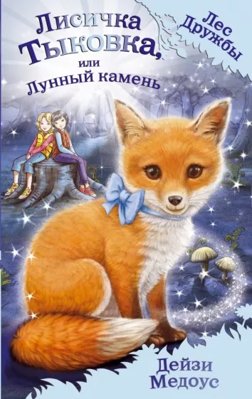 | Медоус, Д.  Лисичка Тыковка, или Лунный камень: повесть : [0+] / Д. Медоус; пер. c англ. Е. В. Олейниковой. - Москва: Эксмо, 2016. - 128 с. - (Лес Дружбы. Волшебные истории о зверятах).  Можно ли научить дракона танцевать? Лили и Джесс, конечно же, попробуют, только вот дракон Клякса учиться не хочет. Но лисичка Тыковка придет им на помощь, и тут не только дракон, а все обитатели Леса Дружбы пустятся в пляс.  Для среднего школьного возраста.
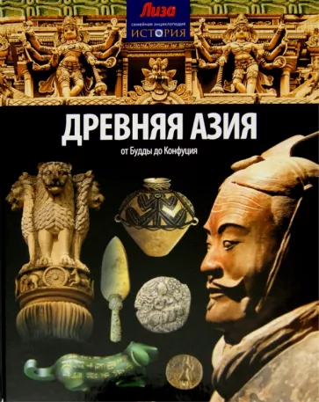 | Моррис, Н.  Древняя Азия : [12+] / Н. Моррис; пер. c англ. А. Рудаковой. - Санкт-Петербург: Амфора, 2014. - 49 с: ил. -Заглавие обложки : Древняя Азия от Будды до Конфуция.  Около 7000 г. до н. э. к западу от реки Инд возникает земледелие. Через три тысячи лет здесь появляются города. Постепенно в обширных речных долинах Инда, Хуанхэ и Янцзы зарождаются величайшие цивилизации. Они повлияли как на Восток, так и на Запад. В выпуске рассказывается о Древней Индии, Древнем Китае, о Корее и Японии, а также о цивилизациях Юго-Восточной Азии.
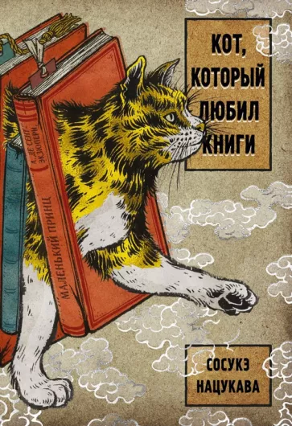 | Нацукава, С.  Кот, который любил книги : ранобэ : [12+] / С. Нацукава; пер. c яп. Г. Дуткиной. - Санкт-Петербург: Азбука, 2021. - 224 с. - (Азбука-Бестселлер).  Старшеклассник Ринтаро Нацуки собирается закрыть букинистический магазин, который унаследовал от любимого дедушки. Но однажды самым обычным днем среди стеллажей появляется говорящий кот по имени Тигр. Он увлекает подростка за собой в захватывающее путешествие, цель которого — спасение книг. Сначала от интеллектуала, запирающего сотни томов в шкафу, затем от профессора, маниакально кромсающего страницы ножницами… Что ждет юного Ринтаро и его подругу Юдзуки на этом пути и как им спасти все книги, оказавшиеся в опасности?
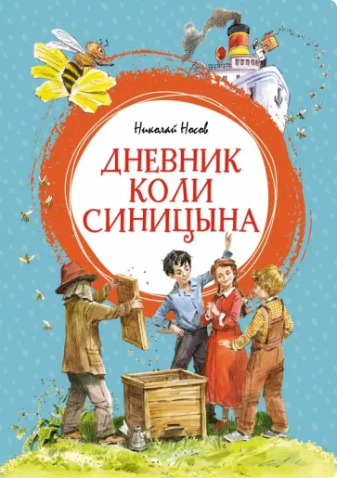 | Носов, Н. Н.  Дневник Коли Синицына: [0+] / Н. Н. Носов. - Москва: Эксмо, 2017. - 80 с. - (Книги - мои друзья).  Смешная и забавная история мальчишек-пчеловодов захватывает с первых страниц увлекательным сюжетом, добрым юмором и весёлыми приключениями. Юные читатели с удовольствием будут следить за событиями, о которых рассказывает в своём дневнике Коля Синицын, узнают, как интересно и с пользой можно провести свободное время, как справляться с трудностями и добиваться поставленных целей. Эта книга обо всём, что так важно и нужно детям.  Для среднего школьного возраста.
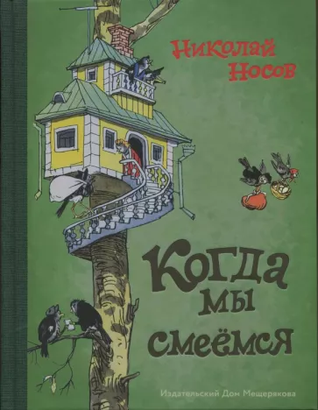 | Носов, Н. Н.  Когда мы смеёмся: сборник рассказов: [6+] / Н. Н. Носов; художник И. М. Семенова. - Москва: Издательский Дом Мещерякова, 2017. - 144 с: ил. - (Книги Николая Носова).  В книге, как и в жизни, много парадоксов. В этом нас убеждают три весёлых охотника, которые никогда никого не убивали, а также пёс Барбос и кот Васька, которые крепко дружили. А ещё задорные мальчишки покажут, как вчетвером на одном велосипеде кататься и чем воробьи похожи на людей…  Для среднего школьного возраста.
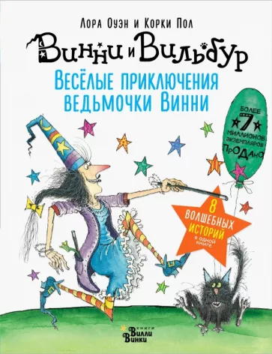 | Оуэн, Л.  Весёлые приключения ведьмочки Винни. Восемь волшебных историй в одной книге : [0+] / Л. Оуэн; художник К. Пол; пер. c англ. Т. Славниковой. - Москва: АСТ, 2018. - 172 с. - (Абракадабра).  Ты уже знаком с ведьмочкой Винни и её чёрным котом Вильбуром? Винни обожает лежать в волшебном гамаке у себя в саду, лакомиться тортом "Чёрный лес" и смотреть в телескоп на звёзды. Вильбур любит чизкейк и свою корзинку, где он спит, свернувшись клубочком. И, конечно же, с этой парочкой никогда не бывает скучно.  Дети и взрослые всего мира с удовольствиям следят за неугомонной ведьмочкой Винни и её котом Вильбуром.
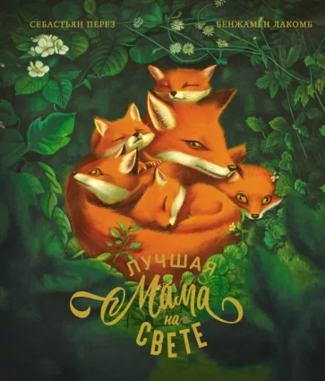 | Перез, С.  Лучшая мама на свете / С. Перез; пер. c фр. И. Прессман; иллюстратор Б. Лакомба. - Москва: Махаон, 2022. - 64 с. : цв. ил.  Книга посвящена самой близкой малышу теме — маме и отношениям родителей и детей.  У каждого малыша, мышонка и слонёнка, лисёнка и кукушонка, бегемотика и паучка, есть любящая и заботливая мама. Мама, которая сделает всё возможное, чтобы её детёныш вырос здоровым и сильным. Она спрячет его в самом надёжном укрытии, защитит от хищников и ни за что не оставит голодным. Для малыша его мама всегда самая прекрасная! Но кто же всё-таки Лучшая мама на свете?
 | Платонов, А. В.  Модный малыш. Воспитание чувства стиля : [0+] / А. В. Платонов. - Санкт-Петербург: Амфора, 2014. - 63 с: ил.  Воспитание чувства стиля - важная задача в эстетическом развитии ребенка. Стилистическое чутье никому не дается с рождения, оно как любой навык, развивается по мере приобретения знаний и накопления практического опыта. Материалы нашего выпуска помогут ребенку обрести собственный стиль в одежде и безошибочно угадывать, какой образ будет уместен в конкретной жизненной ситуации, а милые вырезные куклы научат различать стили и дадут возможность поиграть в модельера.
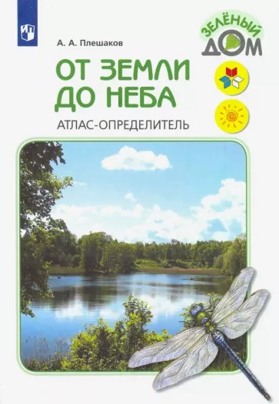 | Плешаков, А. А.  От земли до неба: атлас - определитель: пособие для учащихся общеобразовательных учреждений / А. А. Плешаков. - 13 - изд. - Москва: Просвещение, 2012. - 222 с: ил. - (Зелёный дом).  Книга представляет собой оригинальный, впервые разработанный специально для начальной школы атлас-определитель. Он поможет ученику научиться распознавать окружающие его природные объекты, узнавать названия наиболее примечательных растений, животных, грибов, камней, созвездий. Атлас может быть использован на уроках и во внеурочной деятельности, для совместных занятий ребёнка и взрослого в семье. Книга станет постоянным спутником младшего школьника.
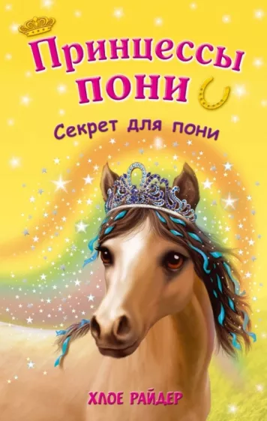 | Райдер, Х.  Секрет для пони : повесть : [6+] / Х. Райдер; пер. c англ. Д. Ю. Кузнецовой; художник Д. Майлс. - Москва: Эксмо, 2015. - 160 с. - (Принцессы пони. Приключения в волшебной стране).  Привет! Меня зовут Пиппа, и я люблю лошадей. Я просила маму купить мне пони, но оказалось, что это невозможно. Зато теперь я познакомилась с самыми настоящими волшебными пони и меня ждут удивительные приключения!  На Дне сбора урожая мне предстоит не только помочь королевской семье пони, но и распутать одно чрезвычайно важное дело, ведь на празднике неожиданно появляются похитители подков...  Для младшего школьного возраста.
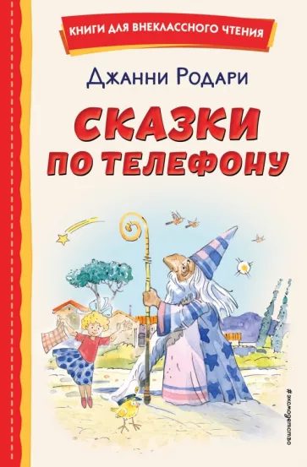 | Родари, Д.  Сказки по телефону: [0+] / Д. Родари; пер. c ит. Н. Лебедевой. - Москва: Эксмо, 2020. - 80 с.  В этих чудесных историях есть всё, что обожают дети: дождь из леденцов, дворец из мороженого, дорога из шоколада и даже… учебные конфеты. Съешь такую конфетку — и сразу выучишь все уроки на завтра! А ещё в них спрятаны дворец, который можно ломать, чудесный лифт, на котором можно облететь всю планету за несколько минут и бесчисленное множество самых необыкновенных вещей.  Младшее поколение будет в восторге от необыкновенных историй!
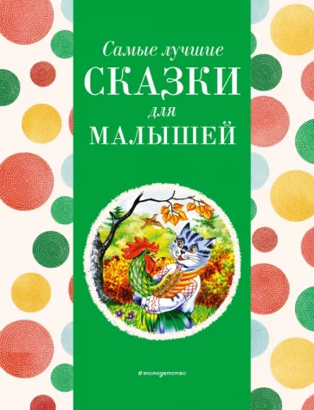 | Самые лучшие сказки для малышей: [0+] / Басюбина, А. - Москва: Эксмо, 2022. - 136 с: ил.  В яркую, богато иллюстрированную серию "Самые лучшие сказки дочкам и сыночкам" вошли лучшие сказки, от народных до литературных!  Сказки - это неизменные спутники детства, подготавливающие ребёнка к встрече с большим миром. В серии вы найдёте самые лучшие сказки, собранные в различные сборники: для самых маленьких, сказки о животных, сказки русских писателей, волшебные сказки и многие-многие другие.  Для дошкольного возраста, для чтения взрослыми детям.
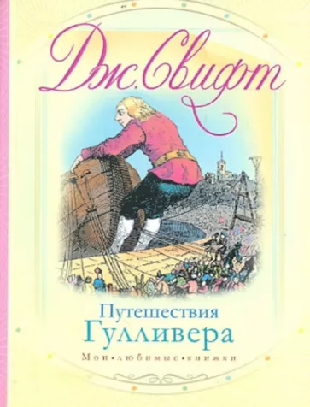 | Свифт, Д.  Путешествие Гулливера в Лилипутию : [0+] / Д. Свифт. - Москва: Капитал, 2017. - 64 с: ил. - (В гостях у сказки)  В книгу вошли две части из сатирического романа английского писателя Джонатана Свифта "Путешествие в некоторые отдаленные страны света Лемюэля Гулливера, сначала хирурга, а потом капитана нескольких кораблей": "Путешествие в Лилипутию", "Путешествие в Бробдингнег". Героя ждут увлекательные, а подчас и опасные приключения.  Книга адресована детям среднего школьного возраста.
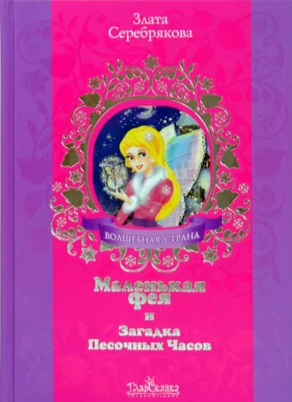 | Серебрякова, З.  Маленькая фея и Загадка Песочных Часов / З. Серебрякова. - Екатеринбург: Главсказка Интернешнл, 2008. - 136 с. - (Главная сказка Волшебной страны).  Снежная неделя бывает только один раз в году, об этом знает каждый обитатель Волшебной страны! Ведь самые невероятные и загадочные события происходят именно в это время! Маленькой Фее Алинке и ее новой подруге Лике, случайно попавшей в Волшебную страну, предстоит разгадать загадку Песочных часов и спасти всех жителей страны фей от чар злого великана!
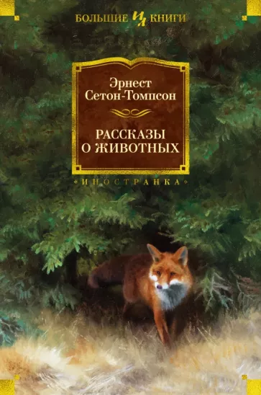 | Сетон-Томпсон, Э.  Рассказы о животных / Э. Сетон-Томпсон; пер. c англ. Е. Савченко; художник К. Колова. - Москва: РООССА, 2018. - 160 с. : цв. ил.  Повести и рассказы знаменитого канадско-американского писателя, художника и натуралиста Эрнеста Сетона-Томпсона хорошо знакомы многим поколениям читателей во всем мире. Не найдется ребенка или взрослого, который остался бы равнодушен к судьбам Королевской Аналостанки — жизнелюбивой и гордой кошки загадочной породы, неугомонного щенка Чинка, дикого мустанга-иноходца, храброго кролика со звездами на ушах по кличке Джек — Боевой Конек, предприимчивой вороны Серебряное Пятнышко, умного и отважного волка-великана Лобо и мужественного черно-бурого лиса Домино.
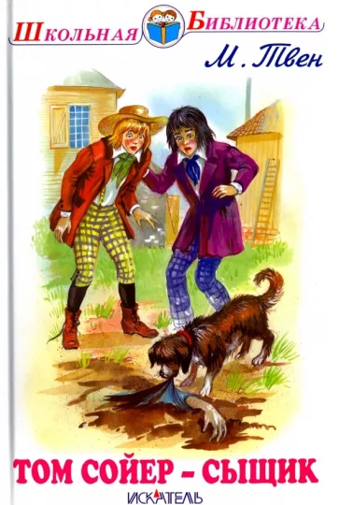 | Твен, М.  Том Сойер - сыщик. Том Сойер - воздухоплаватель. / М. Твен; пер. c англ. А. Муравьёвой; художник А. Власова. - Москва: Мир искателя, 2011. - 192 с.  На этот раз неутомимому Тому Сойеру и его верному другу Гекльберри Финну предстоит раскрыть жестокое и запутанное преступление. Настойчивость, смекалка и наблюдательность помогли друзьям разоблачить преступника, спасти доброе имя почтенного пастора и получить заслуженную награду.  Для среднего школьного возраста.
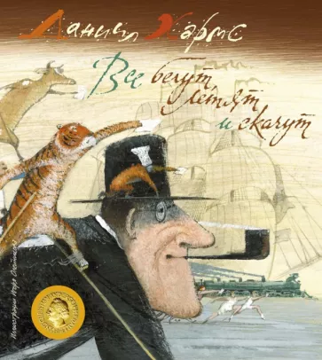 | Хармс, Д. И.  Все бегут, летят и скачут : стихи : [0+] / Д. И. Хармс; художник И. Олейников. - Москва: Махаон, 2016. - 80 с: ил.  В этом издании озорные, весёлые, искромётные стихи Хармса прозвучали совсем по-новому благодаря удивительным, виртуозным иллюстрациям замечательного художника Игоря Олейникова, который в 2018 году получил золотую медаль Международной премии имени Андерсена – самую престижную награду в области детской книги.  Детям до трех лет, текст читают взрослые.
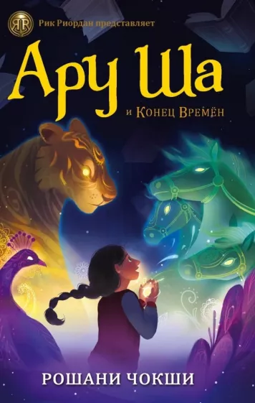 | Чокши, Р.  Аруша Ша и Конец Времён: роман: [12+] / Р. Чокши; пер. c англ. Н. Волковой. - Москва: АСТ, 2019. – 416 с.  Жизни двенадцатилетней Ару Ша вряд ли можно позавидовать: ее дом - Музей искусства и культуры Древней Индии, мама чересчур увлечена археологическими путешествиями, а чтобы быть "своей" среди одноклассников, приходится приукрашивать действительность. Все, что у нее есть, - это экспонаты музея и таинственная лампа Бхарата, которую нельзя трогать ни при каких обстоятельствах. Но когда однажды на пороге Ару появляются трое учеников, чтобы уличить ее во лжи, выбора не остается. Выпустив из лампы самого настоящего бога разрушения, Ару Ша должна отправиться в Царство Мертвых и спасти близких.  Для среднего школьного возраста.
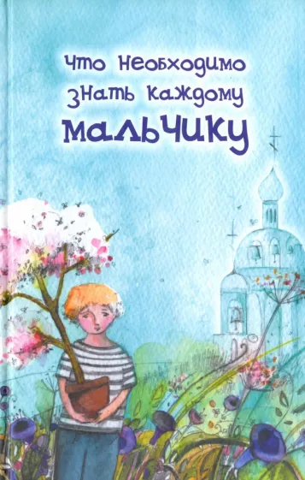 | Что необходимо знать каждому мальчику / под.ред А. Грачева. - изд. доп. - Симферополь: Издательство Шпатакова "Родное слово", 2019.-240 с.  В этой книге, предназначенной для семейного чтения, с православной точки зрения освещаются важнейшие вопросы нравственного воспитания ребенка и подростка. Книга предостерегает мальчика от так называемых "вредных привычек", разрушительно действующих на его тело и душу, и способствует приобретению им добрых навыков. В ней разбираются некоторые модные увлечения современных подростков и в доходчивой форме выявляется вред внедряемой в наши школы программы по "половому воспитанию".
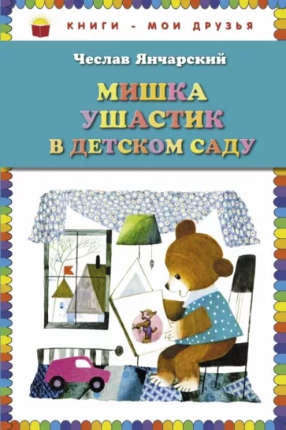 | Янчарский, Ч.  Мишка Ушастик в детском саду: [6+] / Ч. Янчарский; пер. c пол. С. Свяцкого; художник З. Рыхлицкий. - Москва: Эксмо, 2013. - 80 с: ил. - (Книги - мои друзья).  Сказочные истории о приключениях плюшевого мишки.  Для младшего школьного возраста.

